《乒乓球——学习正手发平击球技术、学习反手推挡球技术》教学设计
课型：学习课 执教：尹玉凤 2019.10.9
水平五 学生：南京市秦淮中学高三乒乓球选项班
学习内容 | 1.学习正手发平击球技术；2.学习反手推挡球技术； 3.教学比赛
学习  目标 | 1、能基本学会正手发平击球技术，能自如地推挡不同角度的来球，不断提高成功率，并在学练中培养自主学习和合作学习的能力；  2、在乒乓球技能学练和比赛中，发展速度、灵敏、协调等素质；  3、在比赛中提升自己判断、应变水平，在小组合作学练中的增进交往技能。
重  点 | 正手发平击球技术中正确的挥拍击球姿势和放松动作  推挡时指腕用力、拍形及拍击球的部位 |  |  | 难  点 | 正手发平击球的挥拍发力时机与击球部位推挡时拍击球的时机和部位以及身体的协调用力
课的部分 | 教学内容 | 教师活动 |  |  | 学生活动 | 组织形式 |  | 强度 | 时间
准备部分 | 1.教学常规：  ①集合整队  ②师生问好  ③宣布学习内容  ④安排见习生  2. 垫球跑接力游戏热身  要求：4人一组(或人数相等的若干组)，听哨声开始绕球台垫球跑，球不得掉地，从哪里掉球就由掉球同学捡起继续，熟练者速度可逐渐加快  3.球性练习：  ①自抛球用球拍停球  ②原地垫球（正、反拍）  ③移动中垫击球（正、反拍）  ④两人一组对垫球 | 教法：  1、指导学生整队  2、讲述学习目标，提出学练要求  教法：  1、讲解规则方法并示范  2、组织学生垫球跑练习  3、及时裁判胜负  教法：  1.讲解球性练习方法  2、组织学生练习  3、巡回指导 |  |  | 学法：  1、体育委员整队，检查报告人数  2、明确学练目标  懂得练习要求  学法：  1、认真听老师讲解、看示范  2、学生听哨声开始积极进行垫球跑接力练习  学法：  1、模仿老师动作做  2、①②③自己练习  3、④与同伴配合练习 | 1.队形：  △△△△△△△△△△△△  △△△△△△△△△△△△  ★  要求：快、静齐，精神饱满  2、队形：  △ △ △ △△ △ △ △ △ △★△ △  △ △ △ △ △ △ △ △ △ △ △ △  要求：严格按照要求练习  3.队形：在乒乓球桌边散点站立  要求：体会在复杂的环境中熟练地运用动作技能。 |  | 小  ～  中  中 | 6  4
基  本  部  分 | 1、学习正手发平击球技术：  要点：略  重点：正手发平击球技术中正确的挥拍击球姿势。  难点：正手发平击球的挥拍发力时机与击球部位。  2、学习反手推挡球技术  要点：略  重点：推挡时指腕用力、拍形及拍击球的部位  难点：推挡时拍击球的时机和部位以及身体的协调力。  3、教学比赛  （1）.单打循环比赛乒乓球：一局定胜负  （2）.比赛开始，指定一人为裁判  （3）.每组第一名与其它组进行淘汰赛  4、拓展练习：绕台循环跑动击球赛  要求：（1）尽量用推挡球  （2）大声喊数“1、2、3.等” | 教法：  1.提出问题和要求，发卡片让学生分组散开进行学习练习。  2. 讲解示范教师演示  3.教师巡回、检查指导并不断强调重点和难点  4. 评价：展示优质动作  教法：  1.提出要求，发卡片让学生分组散开进行自主学习练习。  2.检查、讲解示范教师演示  3. 巡回指导、提示动作重点  4.优质动作展示（鼓励学生勇于展示自我）  1.讲解规则：实行五分制，其他与乒乓球规则相同，要求用推挡球  2.指导学生交流体会  3.引导学生为本组加油  - 讲解规则和方法并示范  - 组织学生练习  要求：从哪里掉球就由掉球同学捡起继续 |  |  | 学法：  1.积极发言、认真听要求并分组散开练习。  2.认真听讲解看示范  3.在教师指导下改进与提高动作质量  4.学生互帮互助，相互学习、相互指导并展示互评  学法：  1.认真听讲要求并及时分组散开自主练习  2.边练习边仔细观看  ①学生自主模仿练习  ②两人一发一推挡  ③两人对推  ④连续多拍推挡  3、在教师指导下不断提高动作质量  4.学生大胆展示  1.认真听讲，理解规则：选本组技术最好的同学  2.学生交流体会  3.相互激励  1.听口哨声开始 | 练习与要求：  1．在小组长的组织下，四人一组一张球台  2.两人对练，做到互换练习。  3.善于相互观察并考思。  4.练习时要积极主动并及时互评。  组织与要求：  1.散点站立，观察、思考并模仿。  2. 在小组长的组织下，两人一组一张球台。练习时要积极主动。  3. 在互换练习中注意保数保量。  4.围绕展示球台散点站立，勇于展示自我。  1.分组选拔：确立目标，增强信心，敢于挑战，超越自我。  2.体验成功感和愉悦感  队形:4或8个人一组(或分成人数相等的若干组) |  | 小～  中  中  中大 | 6`  ～  8  14`  ~  16  8
结束部分 | 1、放松  意念放松练习  2、小结  3、归还器材  4、师生再见 | 教法：  1.组织学生做放松练习，  2.引导学生自我评价  3、总结本课学练情况  4、布置收还器材 |  |  | 学法：  1、学生随教师集体做放松练习  2、积极自评互评 | 1、队形：围绕教者散点站立。  2、 要求：动作舒缓，放松。 |  | 小 | 4`
场地器材 | 1、乒乓球桌16张；  2、球拍30付，球60只；  3、卡片30张 | 安全  措施 | 1、进行安全教育；  2、准备活动充分；  3、学会自我保护。 |  |  | 练习  密度 | 35%左右
教
学
反
思

附：自学卡片

1.学习发正手平击球技术
动作要领：站位中近台，左脚稍前，身体略向右转，左臂屈肘掌心托球置于体侧。发球开始时，持球手将球向上抛起，同时执拍手臂自然向侧后伸肘引拍，拍面垂直。当球从高点回落至离地100厘米处，上臂带动前臂向前迅速挥拍，手腕旋内，拍形稍前倾，触球中上部。击球后，手臂随势余摆，
练习方法：
（1）.运用提问的方法集体回忆各种技术的基本方法和要领。
（2）.两人一组练习
(3).一人抛球一人练习
(4).两人轮换发球
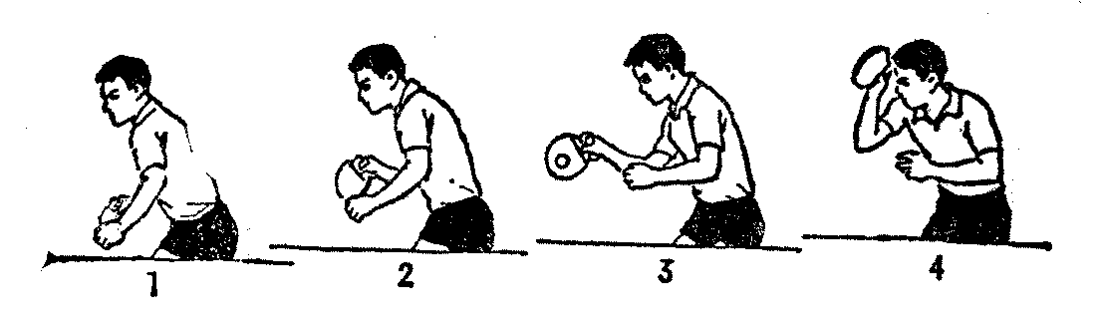

- 2. 学习反手推挡技术
站位如右图
要领：首先从站位上，要左脚稍前，右脚靠后。双腿略弯曲。肩要略下沉，放松，触球主要靠手和小臂向前发力，直握拍手的大母指要伸开，主要靠食指和虎口控制住拍型角度。拍面和球台近乎垂直，和身体近乎平行，中指和无名指要在拍后用力顶住拍子，配合均匀发力。运用技巧：推球主要用于不转球和弱上旋球为主；挡球主要用于强上旋球，就是借力把球封过去。，
1. 反手对推斜线练习（见下图） 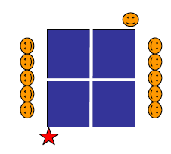
2. 教师纠正学生易犯错误
根据学生完成的情况，教师集体讲解。
（1） 推挡时拍面前倾不够，击球时间过晚
（2） 推挡时拍面前倾过多，击球时间过早
（3） 推挡时不是手臂迎前推出，而是球撞拍
（4） 推挡时肘部抬起

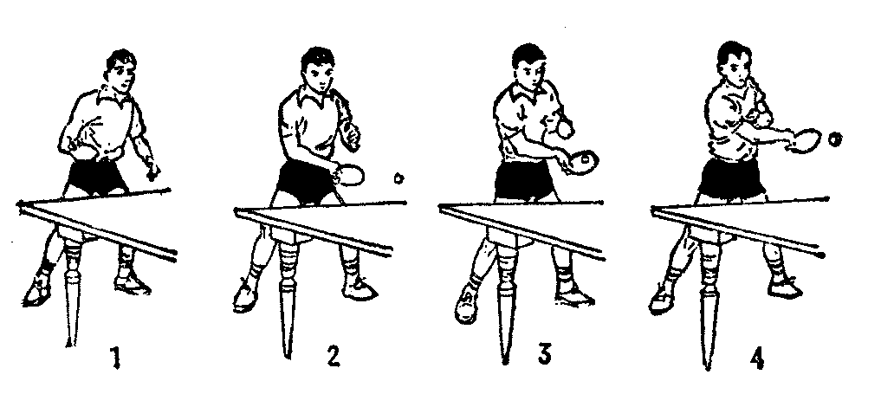
●练习提示：

●难点 练习方法：

●练习提示：
（1）持拍模仿推挡动作。
（2）技术水平不同的同学互帮互助。
（3）一人抛球一人推挡。
（4）先对推斜线，再对推直线；从一点推两点到推不同落点。

